**[Компетентнісний підхід як інноваційний напрям у навчанні географії](https://sites.google.com/site/planetazavucazincenkosvitlani/home/kompetentnisnij-pidhid/%D0%BA%D0%BE%D0%BD%D1%81%D1%82%D1%80%D1%83%D0%BA%D1%82%D0%BE%D1%80.jpg?attredirects=0)**

[Компетентнісний підхід, інноваційні  технології – це процес творчої інтеграції знань, ідей, переоцінки та перебудови понять, інформації в курсі природничих наук, коли створюються та реалізуються моделі навчання.](https://sites.google.com/site/planetazavucazincenkosvitlani/home/kompetentnisnij-pidhid/%D0%BA%D0%BE%D0%BD%D1%81%D1%82%D1%80%D1%83%D0%BA%D1%82%D0%BE%D1%80.jpg?attredirects=0)

[Дослідницькі, інтелектуальні та інформаційні технології об’єднані в єдиній освітній системі.](https://sites.google.com/site/planetazavucazincenkosvitlani/home/kompetentnisnij-pidhid/%D0%BA%D0%BE%D0%BD%D1%81%D1%82%D1%80%D1%83%D0%BA%D1%82%D0%BE%D1%80.jpg?attredirects=0)

[Географічна освіта з її багатоаспектністю й відповідністю прин­ципам навчально-виховного про­цесу є важливим елементом фор­мування життєвих компетенцій людини майбутнього](https://sites.google.com/site/planetazavucazincenkosvitlani/home/kompetentnisnij-pidhid/%D0%BA%D0%BE%D0%BD%D1%81%D1%82%D1%80%D1%83%D0%BA%D1%82%D0%BE%D1%80.jpg?attredirects=0)

[За твердженням  О. І. Пометун « компетентність людини – це у певний спосіб структуровані (організовані) набори знань, навичок, умінь і стосунків, які дають людині змогу визначити ( ідентифікувати) та розв’язувати незалежно від ситуації проблеми, що є характерними для  певної сфери діяльності.](https://sites.google.com/site/planetazavucazincenkosvitlani/home/kompetentnisnij-pidhid/%D0%BA%D0%BE%D0%BD%D1%81%D1%82%D1%80%D1%83%D0%BA%D1%82%D0%BE%D1%80.jpg?attredirects=0)

[Компетентність – це здатність діяти в ситуації невизначеності. Рівень освіти людини тим вищий, чим ширша сфера діяльності і вищий ступінь невизначеності ситуацій, в яких вона здатна діяти самостійно.](https://sites.google.com/site/planetazavucazincenkosvitlani/home/kompetentnisnij-pidhid/%D0%BA%D0%BE%D0%BD%D1%81%D1%82%D1%80%D1%83%D0%BA%D1%82%D0%BE%D1%80.jpg?attredirects=0)

[Ключові освітні компетентності](https://sites.google.com/site/planetazavucazincenkosvitlani/home/kompetentnisnij-pidhid/%D0%BA%D0%BE%D0%BD%D1%81%D1%82%D1%80%D1%83%D0%BA%D1%82%D0%BE%D1%80.jpg?attredirects=0)

[1. Ціннісно-смислова компетентність. Це компетентність у сфері світогляду, пов'язана з ціннісними орієнтирами учня, його здатністю бачити та розуміти навколишній світ, орієнтуватись у ньому, усвідомлювати свою роль і призначення, творчу спрямованість, уміти вибирати цільові та значеннєві установки для своїх дій і вчинків, приймати рішення. Дана компетентність забезпечує механізм самовизначення учня в ситуаціях навчальної й іншої діяльності. Від неї залежать індивідуальна освітня траєкторія учня та програма його життєдіяльності в цілому.](https://sites.google.com/site/planetazavucazincenkosvitlani/home/kompetentnisnij-pidhid/%D0%BA%D0%BE%D0%BD%D1%81%D1%82%D1%80%D1%83%D0%BA%D1%82%D0%BE%D1%80.jpg?attredirects=0)

[2. Загальнокультурна компетентність. Коло питань, в яких учень повинен бути добре обізнаний, мати пізнання та дуже широкий досвід діяльності: це особливості національної та загальнолюдської культури, духовно-моральні основи життя людини й людства, окремих народів, культурологічні основи сімейних, соціальних, суспільних явищ і традицій, роль науки та релігії в житті людини, їх вплив на світ, компетентності в побутовій і культурно-дозвіллєвій сфері, наприклад, володіння ефективними способами організації вільного часу. До цього ж відноситься досвід засвоєння учнем наукової картини світу, що розширюється до культурологічного й загальнолюдського розуміння світу.](https://sites.google.com/site/planetazavucazincenkosvitlani/home/kompetentnisnij-pidhid/%D0%BA%D0%BE%D0%BD%D1%81%D1%82%D1%80%D1%83%D0%BA%D1%82%D0%BE%D1%80.jpg?attredirects=0)

[3. Навчально-пізнавальна компетентність. Це сукупність компетентностей учня у сфері самостійної пізнавальної діяльності, що включає елементи логічної, методологічної, евристичної, загальнонавчальної діяльності, співвіднесеної з реальними об'єктами, які пізнаються учнем. Сюди входять знання й уміння організації цілепокладання, планування, генерації ідей, аналізу, рефлексії, самооцінки навчально-пізнавальної діяльності. Стосовно досліджуваних об'єктів учень опановує креативні навички продуктивної діяльності: добуванням знань безпосередньо з реальності, володінням прийомами дій у нестандартних ситуаціях, евристичними методами рішення проблем. У рамках даної компетентності визначаються вимоги відповідної функціональної грамотності: уміння відрізняти факти від домислів, володіння вимірювальними навичками, використання ймовірнісних, статистичних та інших методів пізнання.](https://sites.google.com/site/planetazavucazincenkosvitlani/home/kompetentnisnij-pidhid/%D0%BA%D0%BE%D0%BD%D1%81%D1%82%D1%80%D1%83%D0%BA%D1%82%D0%BE%D1%80.jpg?attredirects=0)

[4. Інформаційна компетентність. За допомогою реальних об'єктів (телевізор, магнітофон, телефон, факс, комп'ютер, принтер, модем, копір тощо) й інформаційних технологій (аудіо-, відеозапис, електронна пошта, ЗМІ, Інтернет) формуються вміння самостійно шукати, аналізувати та відбирати необхідну інформацію, організовувати, перетворювати, зберігати та передавати її. Дана компетентність забезпечує навички діяльності учня стосовно інформації, що міститься в навчальних предметах та освітніх галузях, а також у навколишньому світі.](https://sites.google.com/site/planetazavucazincenkosvitlani/home/kompetentnisnij-pidhid/%D0%BA%D0%BE%D0%BD%D1%81%D1%82%D1%80%D1%83%D0%BA%D1%82%D0%BE%D1%80.jpg?attredirects=0)

[5. Комунікативна компетентність. Включає знання необхідних мов, способів взаємодії з оточуючими й окремими людьми та подіями, навички роботи у групі, відігравання різних соціальних ролей у колективі. Учень має вміти презентувати себе, написати лист, анкету, заяву, поставити запитання, вести дискусію й ін. Для освоєння даної компетентності в навчальному процесі фіксується необхідна й достатня кількість реальних об'єктів комунікації та способів роботи з ними для учня кожного ступеня навчання в рамках кожного досліджуваного предмета чи освітньої галузі.](https://sites.google.com/site/planetazavucazincenkosvitlani/home/kompetentnisnij-pidhid/%D0%BA%D0%BE%D0%BD%D1%81%D1%82%D1%80%D1%83%D0%BA%D1%82%D0%BE%D1%80.jpg?attredirects=0)

[6. Соціально-трудова компетентність означає володіння знаннями та досвідом у сфері громадянсько-суспільної діяльності (виконання ролі громадянина, спостерігача, виборця, представника тощо), у соціально-трудовій сфері (права споживача, покупця, клієнта, виробника), у сфері сімейних стосунків та обов'язків, у питаннях економіки та права, у галузі професійного самовизначення. У дану компетенцію входять, наприклад, уміння аналізувати ситуацію на ринку праці, діяти відповідно до особистої та суспільної вигоди, володіти етикою трудових і громадських взаємин. Учень опановує мінімально необхідні для життя в сучасному суспільстві навички соціальної активності та функціональної грамотності.](https://sites.google.com/site/planetazavucazincenkosvitlani/home/kompetentnisnij-pidhid/%D0%BA%D0%BE%D0%BD%D1%81%D1%82%D1%80%D1%83%D0%BA%D1%82%D0%BE%D1%80.jpg?attredirects=0)

[7. Компетентність особистісного самовдосконалення спрямована на засвоєння способів фізичного, духовного й інтелектуального саморозвитку, емоційної саморегуляції та самопідтримки. Реальним об'єктом у сфері даної компетентності виступає сам учень. Він опановує способи діяльності у власних інтересах і можливостях, що виражається в його безперервному самопізнанні, розвитку необхідних сучасній людині особистісних якостей, формуванні психологічної грамотності, культури мислення та поведінки. До даної компетентності відносяться правила особистої гігієни, турбота про власне здоров'я, статева грамотність, внутрішня екологічна культура. Сюди ж входить комплекс якостей, пов'язаних з основами безпечної життєдіяльності особистості.](https://sites.google.com/site/planetazavucazincenkosvitlani/home/kompetentnisnij-pidhid/%D0%BA%D0%BE%D0%BD%D1%81%D1%82%D1%80%D1%83%D0%BA%D1%82%D0%BE%D1%80.jpg?attredirects=0)

[Процедура конструювання освітніх компетентностей спирається на рефлексивне виявлення компетентнісного змісту існуючої освіти та містить у собі чотири етапи:](https://sites.google.com/site/planetazavucazincenkosvitlani/home/kompetentnisnij-pidhid/%D0%BA%D0%BE%D0%BD%D1%81%D1%82%D1%80%D1%83%D0%BA%D1%82%D0%BE%D1%80.jpg?attredirects=0)

[1) пошук проявів ключових компетентностей у кожному конкретному навчальному предметі;](https://sites.google.com/site/planetazavucazincenkosvitlani/home/kompetentnisnij-pidhid/%D0%BA%D0%BE%D0%BD%D1%81%D1%82%D1%80%D1%83%D0%BA%D1%82%D0%BE%D1%80.jpg?attredirects=0)

[2) побудову ієрархічної надпредметної систематики - «дерева компетентностей»;](https://sites.google.com/site/planetazavucazincenkosvitlani/home/kompetentnisnij-pidhid/%D0%BA%D0%BE%D0%BD%D1%81%D1%82%D1%80%D1%83%D0%BA%D1%82%D0%BE%D1%80.jpg?attredirects=0)

[3) проектування загальнопредметних освітніх компетентностей на вертикальному рівні для всіх трьох ступенів навчання;](https://sites.google.com/site/planetazavucazincenkosvitlani/home/kompetentnisnij-pidhid/%D0%BA%D0%BE%D0%BD%D1%81%D1%82%D1%80%D1%83%D0%BA%D1%82%D0%BE%D1%80.jpg?attredirects=0)

[4) проекцію сформованих за ступенями компетентностей на рівень навчальних предметів та їх відображення в освітніх стандартах, навчальних програмах, підручниках і методиках навчання.](https://sites.google.com/site/planetazavucazincenkosvitlani/home/kompetentnisnij-pidhid/%D0%BA%D0%BE%D0%BD%D1%81%D1%82%D1%80%D1%83%D0%BA%D1%82%D0%BE%D1%80.jpg?attredirects=0)

**РЕАЛІЗАЦІЯ КОМПЕТЕНТНІСНОГО ПІДХОДУ ДО НАВЧАННЯ НА УРОКАХ ГЕОГРАФІЇ**

Предметні географічні компетенції – це специфічні для географії знання, вміння й навички та досвід їхнього застосування; досвід творчої діяльності; вміння мислити просторово й комплексно; емоційно-ціннісні установки щодо довкілля та діяльності в ньому (погляди, переконання, ціннісні орієнтації). Предметні компетенції з географії як результат навчання виписані в Державному стандарті такими ключовими словами як: знає і розуміє; уміє і застосовує; виявляє ставлення і оцінює тощо.

На відміну від компетенції компетентність означає володіння учнями географічною компетенцією, яка ґрунтується на особистісному ставленні до неї. Отже, компетентність – це сукупність знань, умінь, навичок, досвіду творчої діяльності, емоційно – ціннісних установок і здібностей учня, сформованих на основі його досвіду.

Географія – найбільш інтегрований курс із шкільних предметів, тому для окреслення географічних компетентностей враховувались особливості викладання предмету.

Загальноосвітня цінність цього шкільного курсу в тому, що при його вивченні майбутній громадянин знайомиться з основними методами географічної науки, вона формує систему міцних і діяльних знань учнів, забезпечує розвиток умінь самостійно працювати з різними джерелами географічної інформації, орієнтуватись, вести спостереження; сприяє формуванню геокомпетентностей, здійснюючи тісний зв’язок теорії з практикою, з життям, допомагає у професійному самовизначенні школярів; розвиває особистісну установку учня на організацію процесу пізнання, творчу самостійну діяльність.

Удосконалення освітнього процесу з позицій компетентнісного підходу полягає в тому, щоб навчити учнів застосовувати набуті знання й уміння в конкретних навчальних та життєвих ситуаціях.

Реалізація компетентнісної концепції в нашому випадку передбачає:

* забезпечення особистісної спрямованості процесу навчання географії, орієнтація на людину та її місце в географічному середовищі;
* реалізацію міжпредметного підходу під час навчання географії та економіки, що дасть можливість учням бачити цілісну картину світу;
* запровадження у навчальний процес високоефективних технологій;
* пізнання навколишнього середовища через творчу навчальну діяльність.
* розвиток здібностей дослідження та набуття власного досвіду;
* формування комплексу індивідуальних і соціальних здібностей та орієнтацію на них своєї поведінки і кар’єри

Щоб забезпечити відповідність компетентностей традиційним освітнім параметрам, А.Хуторський та Т.Гільберг [15,2] пропонують зміст поняття «освітні компетентності» розглядати через структурні компоненти компетентності:.

* назва компетентності;
* типи компетентностей в їх загальній ієрархії (ключова, загальнопредметна, предметна компетентність);
* коло реальних об'єктів дійсності, стосовно яких уводиться компетентність;
* соціально-практична обумовленість і значущість компетентності (для чого вона необхідна в соціумі);
* значеннєві орієнтації учня стосовно даних об'єктів, особистісна значущість компетентності (у чому й навіщо учневі бути компетентним);
* знання про дане коло реальних об'єктів;
* уміння й навички, що відносяться до даного кола реальних об'єктів;
* способи діяльності стосовно даного кола реальних об'єктів;
* мінімально необхідний досвід діяльності учня у сфері даної компетентності (за ступенями навчання);
* індикатори - приклади, зразки навчальних і контрольно-оцінювальних завдань стосовно визначення ступеня (рівня) компетентності учня (за ступенями навчання).

Наприклад, так виглядає структура формування компетенції: *досвід складання плану місцевості.*

* Назва компетенції: *досвід складання плану місцевості.*
* Коло реальних об'єктів дійсності, стосовно яких уводиться компетентність: *з базових компетенцій тут, наприклад, можна звернути увагу на такі: ціннісно-смислова компетенція – формулювати свої ціннісні орієнтири стосовно об’єкта, що вивчається; навчально-пізнавальна компетенція – ставити запитання за об’єктами,що підлягають спостереженню, шукати причини явищ, фіксувати своє розуміння або нерозуміння проблеми, що вивчається; комунікативна компетенція - застосовувати способи спільної діяльності в групі.*
* Мінімальний досвід діяльності або попередній етап сформованості компетентності: *навички малювання, креслення, основи образного мислення;*
* Соціальна, особистісна мотивація необхідності подальшого формування компетентностей: *ця компетенція необхідна для розвитку вміння учня орієнтуватися на місцевості з різним рельєфом, розвитку зорової пам’яті, формування та розвитку вмінь образно мислити;*
* визначається перелік знань, вмінь, навичок, які складають компетенцію: *знати сутність понять: орієнтування, горизонт, сторони горизонту, компас, масштаб, висоти, відстані; знати вимоги до складання плану місцевості (які вимірні прилади необхідні і як з ними працювати, як визначити масштаб, які умовні знаки використати); мати навички вимірювання відстаней вимірними приладами, визначення приблизної відстані на місцевості, наносити план шляху, графічні вміння й навички;*
* способи діяльності стосовно обраних реальних об’єктів: *формувати вміння практично «переносити» певний простір на план та вміння «бачити» за кресленням плану певну місцевість;*
* - рефлексія ефективності отриманого результату: *учням пропонується система рефлексивних і контрольних завдань для визначення рівня сформованості компетенції або її елемента на уроці.*

Сьогодні серед вчителів-практиків досить поширеним є такий конструктор компетентно-орієнтованого уроку географії

[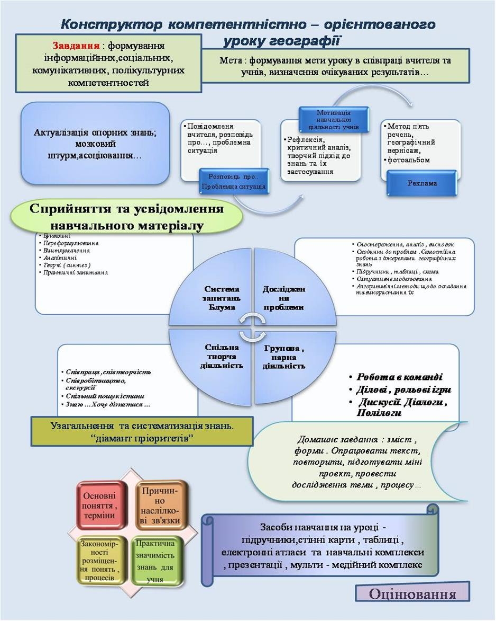](https://sites.google.com/site/planetazavucazincenkosvitlani/home/kompetentnisnij-pidhid/%D0%BA%D0%BE%D0%BD%D1%81%D1%82%D1%80%D1%83%D0%BA%D1%82%D0%BE%D1%80.jpg?attredirects=0)

Забезпечення особистісної спрямованості процесу навчання реалізується через різноманітні форми проведення уроків, мотивацію та диференціацію процесу навчання.

Учителю географії належить вирішити важливе методичне завдання – реалізувати на практиці компетентнісний підхід, сформувати в учнів готовність використовувати отримані знання, вміння та навички у реальному житті для розв’язання практичних завдань та життєво важливих ситуацій. Розв’язати таку проблему можна, використовуючи на уроках географії активні методи навчання, технології, які розвивають передусім пізнавальну, комунікативну і особистісну активність сьогоднішніх школярів. Наприклад, організація польових практик, маршрутних зйомок, спостережень, робота з ресурсами ГІС та Інтернет, статистичними матеріалами, картами і картосхемами, «зелені» класи, екскурсії, зустрічі тощо.

Підтримують компетентнісно-орієтоване навчання такі базові технології та методи

* проблемного навчання;
* проектного навчання;
* розвитку критичного мислення;
* когнітивного навчання;
* навчання у глобальному інформаційному суспільстві;
* особистісно орієнтованого навчання;
* диференційованого навчання;
* модульна технологія, тощо.

Таблиця 4

**Освітні технології та методи в компетентнісній освіті**

|  |  |
| --- | --- |
| **Освітні технології** | **Методи навчання** |
| Когнітивно орієнтовані | Діалогічні, проблемні, семінари–дискусії, когнітивне інструктування, інструментально-логічний тренінг, тренінг рефлексії |
| Діяльнісно орієнтовані | Метод проектів, імітаційно-ігрове моделювання технологічних процесів, контекстне навчання, організаційно–діяльнісні ігри, дидактичні завдання, демонстраційний і фронтальний експеримент, практикум, спостереження за природою, дослідницька робота на шкільному географічному майданчику. |
| Особистісно орієнтовані | Інтерактивні та імітаційні ігри, тренінги розвитку, розвивальна психодіагностика |

Серед різноманітних засобів навчання особливу увагу треба приділяти роботі із алгоритмами, схемами-моделями різної модифікації

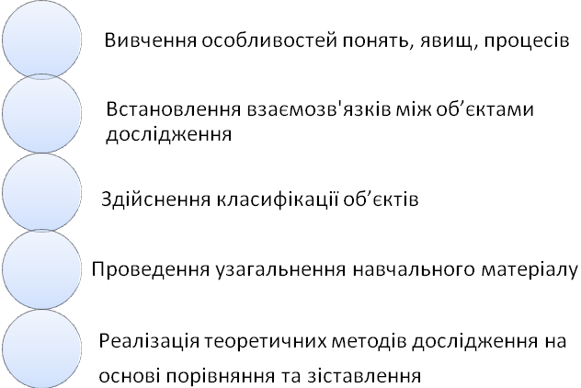

Орієнтація географічної освіти на компетентнісний підхід робить акцент на практичну складову шкільної дисципліни, оскільки її зміст лежить в основі формування ключових компетнтностей як освітніх результатів. Досягнення педагогічних цілей дозволяє акцентувати увагу в навчальному процесі на діяльнісній частині його змісту, тобто посиленні уваги на формуванні умінь школярів. Власний досвід учнів стає основою суб’єктивної позиції учня (і, відповідно, ключовою компетенцією) не сам по собі, а лише в процесі його осмислення, тому педагогічно важливими стають не стільки самі активні форми роботи на уроках, скільки їх обговорення.

Набагато більші можливості дає вчителеві використання геоінформаційних технологій (ГІТ), тобто використання електронних карт, можливостей інтернет-ресурсів.

Навчальною програмою передбачено, що випускники основної школи повинні мати розвинутий пізнавальний інтерес, інтелектуальні та творчі здібності, самостійну навчальну діяльність шляхом пошуку та обробки географічної інформації з різних, у тому числі геоінформаційних джерел, мати геоінформаційну компетентність.

Універсального методу навчання, який би гарантував учневі набуття географічних компетентностей, не існує у принципі через творчий характер компетентностей. Водночас, слід відмітити, що набуттю географічних компетентностей сприяє дослідницький підхід у навчанні - підхід, за якого ідеями досліджень просякнуті всі форми навчальної роботи: лекції, практичні заняття, індивідуальна та самостійна робота.

Географічна компетентність – одна з освітніх предметних компетентностей, яка формується на уроках географії та являє собою використання географічної інформації та географічних знань, умінь і навичок у практичній діяльності й у повсякденному житті.

Вивчаючи географію, учень ознайомлюється з реальним життям у навколишньому середовищі, з життям суспільства в усіх його проявах і зв’язках. Географічні знання дають просторове уявлення про земну поверхню та можливість усвідомлено орієнтуватися в соціально-економічних, суспільно-політичних і геоекологічних подіях у державі та світі. А тому проблема технологій оцінювання географічної компетентності учнів основної та старшої школи є досить актуальною.

Уміння користуватися географічними картами, уміння орієнтуватися на місцевості й уміння застосовувати різноманітні знання й уміння в побуті та в процесі підготовки до майбутньої професійної діяльності – головні складові географічної компетентності учнів, надзвичайно актуальними є застосування рейтингової системи й порт фоліо.

Тест, що має оцінити географічну компетентність учнів, повинен складатися з 12–24 завдань. У завданнях мають оцінюватися такі складові географічної компетентності учнів: уміння користуватися географічними картами; уміння працювати з числовою інформацією; уміння орієнтуватися на місцевості; уміння застосовувати знання й навички під час суб’єкт-об’єктної діяльності, в тому числі з питань природокористування; уміння розв’язувати комплексні задачі; наявність уявлення про просторово-часову єдність і взаємозв’язок природних та антропогенних процесів, що відбуваються в природі; уміння застосовувати різноманітні знання й уміння в побуті та в процесі підготовки до майбутньої професійної діяльності; уміння визначати поясний час та інші географічні одиниці. Відсоток цих завдань у тесті може варіюватися від 5% (уміння визначати поясний час та інші географічні одиниці) до 14% (уміння користуватися географічними картами; наявність уявлення про просторово-часову єдність і взаємозв’язок природних та антропогенних процесів, що відбуваються в природі; уміння застосовувати різноманітні знання й уміння в побуті та в процесі підготовки до майбутньої професійної діяльності).

Умовами реалізації компетентнісного підходу з географії є:

1. Використання ***інноваційних технологій в навчальному процесі.***

2. Зміна ***конструкції уроку***.

3.Використання ефективних ***форм організації*** навчальної діяльності: групових, індивідуальних, клубних, змінний склад навчальних груп, широке використання форм творчої організації праці, ситуації взаємного навчання, створення ситуації для застосування здобутих знань, обмін думками, інтерактивні форми.

4. Створення умов для ***самоосвітньої діяльності*** учнів.

5.Забезпечення ***інформаційної компетентності*** учнів: мультимедійне навчання, комп'ютерне моделювання.

6. Використання ***варіативної складової навчальних*** планів: авторських програм, курсів за вибором, спецкурсів, факультативів.

7. Визначення ***критеріїв оцінювання*** компетентності учнів.

**СПИСОК ВИКОРИСТАНИХ ДЖЕРЕЛ**

1. Авдеева Н. Ключевые компетенции – новая парадигма результата образования // Педагогика. – 2003. – №5. – С. 34-39.

2. Гільберг Т. Реалізація компетентнісного підходу до навчання на уроках географії. Журнал «Географія та основи економіки в школі» - №4, 2009.

3. Науменко С.О. Технології оцінювання географічної компетентності учнів основної та старшої школи (результати анкетування вчителів). Педагогічні науки: теорія, історія, інноваційні технології, 2013, № 5 (31)

5. Пометун О.І. Теорія і практика послідовної реалізації компетентнісного підходу в досвіді зарубіжних країн // Компетентнісний підхід у сучасній освіті: світовий досвід та українські перспективи: Бібліотека з освітньої політики / Під заг. ред. О.В. Овчарук. К.: "К.І.С.", 2004. – С. 16-25.

6.  Родигіна І. В. Компетентнісно орієнтований підхід до навчання. – Х. : Основа, 2005. – 96 с.

7 .Скворцова С.О., Вторнікова Ю.С. Професійно-комунікативна компетентність учителя початкових класів. Одеса. Абрикос- Компани, 2013

8. Трубачева С.Е. Умови реалізації компетентнісного підходу в навчальному процесі // Компетентнісний підхід у сучасній освіті: світовий досвід та українські перспективи: Бібліотека з освітньої політики / Під заг. ред. О.В. Овчарук. К.: "К.І.С.", 2004. – С. 53-58.

9 Щербань Т. Модель компетентного випускника: г. «Завуч». – 2005.№28.

**Джерела Інтернету**

10. Державний стандарт базової і повної загальної середньої освіти, затверджений постановою Кабінету Міністрів України від 23 листопада 2011 р. № 1392 «Про затвердження Державного стандарту базової і повної загальної середньої освіти».Електронний ресурс. Режим доступу: <http://www.mon.gov.ua/ru/>

12.Наказ Міністерства освіти і науки України від 21 серпня 2013 року № 1222 «Про затвердження орієнтовних вимог оцінювання навчальних досягнень учнів із базових дисциплін у системі загальної середньої освіти». Електронний ресурс. Режим доступу: <http://www.mon.gov.ua/ru/>

13.Навчальна програма для загальноосвітніх навчальних закладів: Географія. 6–9 класи.Електронний ресурс. Режим доступу: <http://www.mon.gov.ua/ru/>

14. Підручник для 6 класу загальноосвітніх навчальних закладів «Географія. 6 клас», Бойко В.М., Міхелі С. В., Харків, ТОВ «СИЦИЯ», рекомендованого Міністерством освіти і науки України (наказ МОН від 07.02.2014 № 123)

15. Хуторській А. Ключові освітні компетентності. Електронний ресурс. Режим доступу:

http://ru.osvita.ua/school/theory/2340/